京东物流2024年浙闽区【杭州卓家严选冷链城配】运输业务招标书
（请仔细阅读标书内容后参与招标报名）
招标编号：【2024YSZC-ZM-04-XM-30】
报名截止时间：【2024年4月28日10:00】（报名完成后即可线上报价）
招标答疑时间：【2023年4月28日11:00】
报价截止时间：【2023年4月28日16:00】
技术标评审截止时间：【2023年4月28日17:00】
系统议价截止时间：【2023年4月28日17:06】

一.采购公司简介
京东物流集团：成为全球最值得信赖的供应链基础设施服务商
京东集团2007年开始自建物流，2017年4月正式成立京东物流集团，2021年5月，京东物流于香港联交所主板上市。京东物流是中国领先的技术驱动的供应链解决方案及物流服务商，以“技术驱动，引领全球高效流通和可持续发展”为使命，致力于成为全球最值得信赖的供应链基础设施服务商。
一体化供应链物流服务是京东物流的核心赛道。目前，京东物流主要聚焦于快消、服装、家电家具、3C、汽车、生鲜等六大行业，为客户提供一体化供应链解决方案和物流服务，帮助客户优化存货管理、减少运营成本、高效分配内部资源，实现新的增长。同时，京东物流将长期积累的解决方案、产品和能力模块化，以更加灵活、可调用与组合的方式，满足不同行业的中小客户需求。
京东物流建立了包含仓储网络、综合运输网络、最后一公里配送网络、大件网络、冷链物流网络和跨境物流网络在内的高度协同的六大网络，具备数字化、广泛和灵活的特点，服务范围覆盖了中国几乎所有地区、城镇和人口，不仅建立了中国电商与消费者之间的信赖关系，还通过211限时达等时效产品和上门服务，重新定义了物流服务标准，客户体验持续领先行业。截至2022年9月30日，京东物流运营超1500个仓库，含云仓生态平台的管理面积在内，京东物流仓储总面积超3000万平方米。同时，截至2022年6月30日，在全球运营近90个保税仓库、直邮仓库和海外仓库，总管理面积近90万平方米。
京东物流始终重视技术创新在企业发展中的重要作用。基于5G、人工智能、大数据、云计算及物联网等底层技术，京东物流不断扩大软件、硬件和系统集成的三位一体的供应链技术优势，不仅通过自动搬运机器人、分拣机器人、智能快递车、无人机等，在仓储、运输、分拣及配送等环节大大提升效率，还自主研发了仓储、运输及订单管理系统等，支持客户供应链的全面数字化，通过专有算法，在销售预测、商品配送规划及供应链网络优化等领域实现决策。凭借这些专有技术，京东物流已经构建了一套全面的智能物流系统，实现服务自动化、运营数字化及决策智能化。截至2022年6月30日，京东物流已申请的专利和软件许可超7000项，其中与自动化和无人技术相关的专利数量超过4000项。
京东物流构建了协同共生的供应链网络，中国及全球各行业合作伙伴参与其中。2017年，京东物流创新推出云仓模式，将自身的管理系统、规划能力、运营标准、行业经验等赋用于第三方仓库，通过优化本地仓库资源，有效增加闲置仓库的利用率，让中小物流企业也能充分利用京东物流的技术、标准和品牌，提升自身的服务能力。截至2022年6月30日，云仓生态平台合作云仓的数量已超过1700个。京东物流着力推行战略级项目“青流计划”，从“环境（Planet）”“人文社会（People）”和“经济（Profits）”三个方面，协同行业和社会力量共同关注人类的可持续发展。京东物流是国内首家完成设立科学碳目标倡议（SBTi）的物流企业，同时引入使用更多清洁能源，推广和使用更多可再生能源和环保材料，践行绿色环保措施。
京东物流正坚持“体验为本、技术驱动、效率制胜”核心发展战略，将自身长期积累的新型实体企业发展经验和长期技术投入所带来的数智化能力持续向实体经济开放，服务实体经济，持续创造社会价值。

二.标的介绍
- 标的信息：详见附件一《标的基础信息》；（含线路明细介绍、业务咨询联系人）；
- 京东不接受任何技术或商务负偏离，出现任何负偏离将直接废标，部分正偏离会获得评标高分；
- 合同签署期限：【自合同签署之日起至2025年3月31日止】
- 报价单内必须将所有车型报价信息填写完毕，报价信息不全的废标处理；
- 其他要求：其他未尽事宜以京东运输服务合同条款为准，合同模板详情见附件五。

三.参与招标
1.承运商资质要求
- 必须经具有独立法人资格，具有独立承担民事责任能力，未存在重大异常状态。具有《企业法人营业执照》、《组织机构代码证》、《税务登记证》、《道路运输经营许可证》、《开户许可证》、一般纳税人证明等有效证件。
说明：
- 税务登记证上无一般纳税人红章的，需单独提供一般纳税人证明，已三证合一的企业，《组织机构代码证》、《税务登记证》不作要求；
- 未存在重大异常状态，是指企业未被列入“京东在限制区域且在限制投标有效期内的黑名单及灰名单承运商”、“与京东存在尚未妥善解决的纠纷”、“承运商法人在被限高限飞期间”、“市监局公示列入经营异常名录的承运商”、“市监局公示严重违法失信名单的承运商”、“被责令停业、财产被接管、冻结，破产或可能破产状态”等重大异常的状态；
- 一般纳税人，可以开具增值税发票，发票税率要求为9%；
- 公司注册时间满1年，注册资金不低于【100】万；
- 已以公司名义购买全年货物运输险，每次保额不得低于【10】万元，全年累计保额不得低于【100】万元（注：此项不满足的，需在投标保证金环节提交《货物运输保险购买承诺函》（参考附件七）后，方可参与投标，并在业务运作前完成保险的购买）；
- 所有提供服务的车辆已安装车辆GPS，车辆符合排放标准，有明确、固定办公场所；
- 自营车辆不低于【5】辆（如为平台型承运商需有《道路运输经营许可证（网络货运）》资质，不强制要求自营车辆）；
- 不接受联合体投标；
- 法定代表人为同一个的两个及两个以上法人，母公司、全资子公司及其控股公司，只能有一家参加此项目同一标的、线路的招投标。法定代表人参股的企业，只允许一家参与同一标的、线路的招投标。
- 若有其他特殊要求，如温控、危化品运输等需要备注具体能力、资质要求。【冷藏车】
备注：目前未与京东物流合作的公司，需首先入驻成为京东物流运力，网址：https://tms.jdl.com/
2.投标说明：
- 招标形式：全部参与招投标承运商，均需在京东物流运力招标系统（https://tms.jdl.com/）进行报名、报价，不接受线下邮件、纸质标书等形式投标（承运商登陆账号若已绑定企业信息，则此登录账号不得再继续注册京驿平台个体信息，否则系统内身份异常，将造成不能招投标情况）；同时，概不受理在非京东物流运力招标系统的报名报价；投标人需对投标文件的真实性、准确性负责，一旦中标，投标书将作为合同的重要组成部分；
- 评标维度：依据投标承运商的商务标、及技术标得分综合评定；
- 技术标说明：投标承运商系统报名，并完成投标保证金缴纳后，需参考系统技术标评定维度，在规定的时间内完成技术标相关资料的上传，未上传技术标资料的技术分将默认零分 ；
- 商务标说明：参与招投标承运商需按时在系统完成首次报价，超期不作处理，，首次报价后系统将结合报价情况启动多轮议价，以系统发送到报名预留邮箱的通知为主；
- 线上系统投标具体操作要求见下：
3.报名报价说明
（1）报名截止日期：【2024年4月28日10:00】，线上报名网址：https://tms.jdl.com/，以线上报名为准，逾期恕不受理报名，未报名不受理投标；
（2）报名形式：系统报名报价。系统报名操作方式见附件四《承运商入驻及投标指导手册》；系统报名时，在合作承运商可不缴纳投标保证金，上传附件二《投标承诺函》和附件三《投标授权书》即可。其他参与投标承运商均需缴纳投标保证金并上传《投标保证金缴纳凭证》和附件三《投标授权书》 。
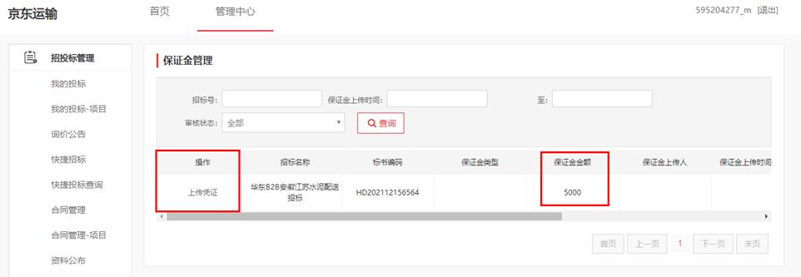
- 点击“上传凭证”
- 上传打款凭证和投标授权书

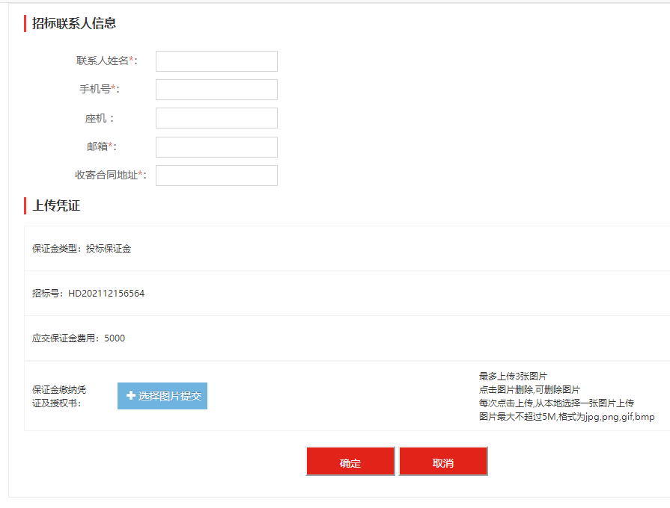

（3）报名最小单位：标的号。可以任意选择报名，标的号详见投标报价单表头名称“标的号”数字，报价单以系统导出为准，其中标的需求报价部分未画“/”均需报价，报价不全视为此标的废标；
（4）项目答疑：如项目有答疑环节，具体操作流程及时间安排以京东邮件通知为准；
（5）开标前，如后续因投标方内部原因等无法继续参与本次招标的，须在【首轮议价截止时间】前在投标系统中操作弃标。超过此时间后，默认报价有效。
（6）报名后续安排：请按时报价及上传相关资料，并参与入围标的议价，配合京东进行现场考察;
（7）投标保证金：
- 投标保证金缴纳：
京东在合作承运商：如在我司处有【/】万元及以上的待结款项，则无需缴纳本次的投标保证金，同时需签署《投标承诺函》（附件二）; 不适用
新承运商（与京东无合作业务承运商）：需缴纳【5】万元投标保证金。在投标报名截止时间前缴纳，即【2024年4月28日10:00】前完成打款，并将【投标保证金缴纳凭证】上传至系统。
- 打款账户信息：
收款账户名称：【京东物流运输有限公司】；
银行名称：【中国银行股份有限公司宿迁宿豫支行】；
银行账户号：【528776141221】；
保证金打款备注：【浙闽投标保证金】
- 违法/舞弊处理：
1）投标人有下列情形之一的，京东物流有权扣除本次投标缴纳的保证金，拉入黑名单，切停已有业务，限制至少2年内的招投标，行为极其恶劣的，保留永久拉黑权利：a、中标后出现弃标、未按期签署合同及购买符合要求的货物运输保险、订立合同未履约就解除、签订合同时提出附加条件、未按约缴纳履约保证金等扰乱本次招标秩序的情况；b、在招标过程中有行贿、严重泄露京东保密信息等违背京东反腐及保密原则的行为；c、首轮议价结束后，撤回投标文件的；d、提供虚假材料等违反诚信原则的行为；e、有围标（使用两个或以上公司主体参与投标、相关主体的报价存在规律性等将被视为围标）、串标、哄抬标价和恶意竞标或其他违规违法行为；f、合同签订后，不按照合同条款约定履约的；
2）投标人未签署《投标承诺函》、或未缴纳投标保证金的报价视作无效处理；
- 保证金退回：
未中标承运商：招标结束后，由承运商邮件申请退回；
中标承运商：在招标结束，合同签署完成，并缴纳运营保证金之后，由承运商邮件申请退回。
办理退还时，需附保证金收取或银行打款凭证，联系【庞琳琳；15867187545；panglinlin3@jd.com】退回；如不申请退回，默认为下次投标保证金使用。
4.业务咨询联系人
业务联系人：【严江鹏；13023121810；yanjiangpeng@jd.com】，仅负责业务答疑，可电话/邮件咨询
投标联系人：【庞琳琳；15867187545；panglinlin3@jd.com】，负责本次招标全流程，可电话/邮件咨询
本次招投标均通过京东物流运力招标系统（https://tms.jdl.com/）进行，以上业务邮箱请勿投寄电子版标书。

四. 开标说明
- 系统开标日期：【2024 年4月28日17:06】;
- 承运商入围：开标前我司会对投标承运商进行考察，未通过考察的承运商将无法进入后续环节；
- 评标形式：线上评标为主，线下邮件或由我司多部门集中会议评标为辅；
- 投标议价：采用多轮报价，第一轮线上报价后，系统自动计算排名前五承运商进入线上第二轮报价，未进入前五的将不得进行后续的议价环节，请承运商注意谨慎报价；
- 合同签署：中标承运商需在【10】个自然日内（具体合同签署时间安排根据京东物流人员通知为准）完成合同签署，未按期签署合同的将视为有责弃标，投标人将被扣除投标保证金，列入黑名单，至少两年内禁止参与京东任何运输招标；
- 履约保证金收取：以承运商中标线路【年收入/36】为标准收取履约保证金，最低收取1万元；
- 合同执行：业务启动前承运商按规定缴纳履约保证金，未按期缴纳履约保证金或缴纳后未按约定执行合同的将被扣除投标保证金，列入黑名单，至少两年内禁止参与京东任何运输招标；
- 弃标：在首轮议价（系统会显示节点、线下招标即未收到议价邮件）结束之前，如承运商因自身运力安排等原因需暂停投标的，经与我司招标人员联系确认可弃标；首轮议价结束之后，因承运商自身原因弃标的则为有责弃标，扣除投标保证金，至少两年内禁止参与京东任何运输招标。
五．附件
详见投标系统界面（https://tms.jdl.com/）
附件一：标的基础信息

附件二：投标承诺函
附件三：投标授权书
附件四：承运商入驻及投标指导手册
附件五：运输服务合同模板
【需根据业务类型插入附件】
附件六：京东保险经纪货运一切险
附件七：货物运输保险购买承诺函

本次招标活动的咨询答疑方：京东物流运输有限公司；
京东设定专用邮箱接受投标方的投诉jiancha@jd.com，电话：400-601-3618；
京东监察防损部会对所有信息提供者及所提供的全部资料严格保密。

京东物流运输有限公司
日期：2024年4月24日

